Bạn là người đam mê tốc độ và yêu thích chinh phục những cung đường đua đầy kịch tính? Vậy hãy cùng Sparenyc điểm qua một số game đua xe dành cho PC hay nhất hiện nay trong bài viết dưới đây nhé.
Thể thao tốc độ luôn là bộ môn được nhiều cánh đàn ông và những người phụ nữ cá tính yêu thích lựa chọn. Nhờ tốc độ và những siêu xe mà bạn được giải tỏa khỏi những mệt nhọc của cuộc sống.
Hiện nay trên thị trường có rất nhiều game đua xe tốc độ, trong vô số các loại game thì có một số game đua xe dành cho PC hay nhất sẽ được Sparenyc tổng hợp và gửi đến bạn, mời bạn cùng theo dõi nhé!

1. Need For Speed Payback
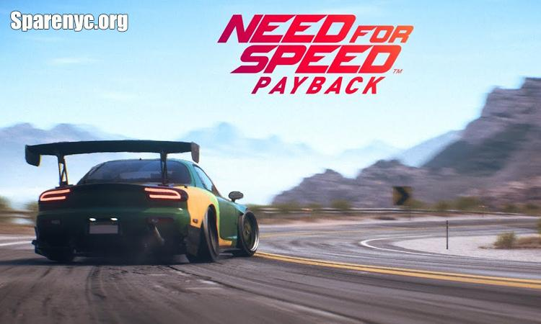
Đứng đầu bảng trong danh sách game đua xe dành cho PC hay nhất đó là Need For Speed Payback. Đây là bộ môn thể thao điện tử được mô phỏng dựa trên việc điều khiển các xe đua tốc độ cao thông qua bàn phím máy tính. Nó được xuất bản và quản lý bởi Ghost Games vào năm 2017.
Bối cảnh của trò chơi này được dựng lên trong khung cảnh của thung lũng Fortune, bạn và bạn bè của mình bị phe đối lập hãm hại và phản bội. Để lấy lại danh dự và bảo vệ đội nhóm bạn cần phải tiêu diệt và chiến thắng một băng đảng khét tiếng The House bằng các đường đua với giá trị đặt cược cực kỳ cao.

Các tính năng nổi bật của Need For Speed Payback
Một số tính năng nổi bật của game đua xe hấp dẫn Need For Speed Payback này đó là:
- Nâng cấp xe đua: Bằng việc chiến thắng bạn sẽ có tiền và thực hiện việc nâng cấp chiếc xe của mình sao cho ngày càng mạnh. Nhờ đó bạn có thể thắng được trên mọi mặt trận và mọi địa hình đua xe khắc nghiệt.
- Lựa chọn nhân vật: Trong game bạn có thể lựa chọn 3 nhân vật để chiến đấu với băng đảng xã hội đen này. Các nhân vật có tên là: Tyler, Mac và Jess với những ưu điểm và nét tính cách khác nhau để có thể vượt qua các cuộc truy đuổi của kẻ thù và cảnh sát.
- Tiền thắng lớn: Với mỗi chặng đường chông gai khắc nghiệt sau khi chiến thắng bạn sẽ giành được cho mình một số tiền cực lớn, nhờ đó có thể dùng vào việc nâng cấp thiết bị cho xe. Bạn càng đối đầu và thoát được sự rượt đuổi của cảnh sát thì bạn càng có được nhiều tiền.

Yêu cầu về cấu hình cài đặt
Để việc trải nghiệm game trở nên dễ dàng và mượt mà hơn, bạn cần có tối thiểu các thông số máy tính như sau:
- Yêu cầu bộ xử lý và hệ điều hành 64 bit
- Hệ Điều Hành: Windows 7 64-bit trở lên
- Bộ xử lý: Intel i3 6300 @ 3.8GHz hoặc AMD FX 8150 @ 3.6GHz với 4 luồng phần cứng
- RAM 6GB
- Đồ họa: NVIDIA GeForce® GTX 750 Ti hoặc AMD Radeon ™ HD 7850 hoặc GPU tương thích DX11 tương đương với bộ nhớ 2GB
- DirectX: Phiên bản 11
- Mạng lưới: kết nối Internet băng thông rộng
- Lưu trữ: 30GB dung lượng khả

2. Asphalt 9
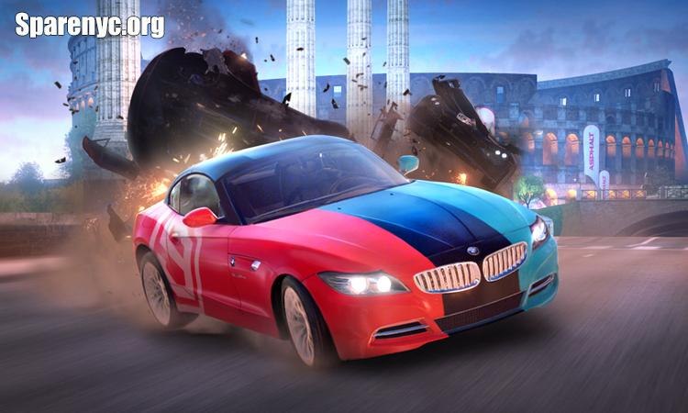
Không biết đối với các bạn như thế nào, nhưng riêng với Sparenyc.org thì đây là tựa game đầy kỷ niệm tuổi thơ. Từ những phiên bản thấp nhất khi chơi trên điện thoại trượt nắp cho đến máy tính thì game đã trải qua nhiều cuộc cải tiến chất lượng.
Không nói quá khi đánh giá rằng đây là một trong những game đua xe dành cho PC hay nhất thuộc bản quyền của Gameloft được ra mắt chính thức vào năm 2018. Các nền tảng được hỗ trợ để chơi được game này bao gồm: Mac, Android 4.1 trở lên, Windows, IOS.
Bằng việc kết hợp sử dụng công nghệ 3D và kỹ thuật HDR đã làm cho người chơi thấy được sự lung linh và sắc nét trong hình ảnh, cảm nhận được trọn vẹn không khí của 1 trận đua thật sự. Các hiệu ứng như : tiếng va chạm, drift, nitro giống ý như các siêu xe ngoài đời thực

Các sự đổi mới của phiên bản Asphalt 9
Với phiên bản Asphalt 9 thì tính năng Touch drive cho bạn cảm thấy sự tiện lợi và dễ dàng khi điều khiển xe chạy hoặc tăng tốc Nitro.
Giao diện chờ được thay đổi nếu chơi ở chế độ Full Setting, bạn sẽ thấy sự khác biệt rõ ràng về hình ảnh của phiên bản này so với các phiên bản khác. Các chi tiết có nền đen, các vệt Nitro và hình ảnh đỏ vỡ của đồ vật được hiển thị một cách rõ nét.
Nâng cấp từ phiên bản Asphalt 8 thì ở phiên bản này có chế độ Blueprint để mở khóa xe mới, nâng cấp vật phẩm,…nhờ đó mà bạn có thể có cơ hội sở hữu xe VIP mà không cần tốn tiền để mua.
Mặc dù trên PC hiện đang có tình trạng hack game Asphalt 9 nhưng cũng không có sự ảnh hưởng nhiều vì đã được nhà phát sinh fix ngay sau đó.

Cấu hình cài đặt yêu cầu
Đối với Windows
- Hệ điều hành: Windows 10 phiên bản 14393.0 trở lên.
- DirectX: DirectX 10
- RAM: 4GB
- CPU: core i3 (3.3GHz)
- Card đồ họa: Intel HD Graphics 4000.
Đối với iOS
- Phiên bản: iOS 10.0+
- Bộ xử lý: 64 bit.

3. Forza Motorsport 7
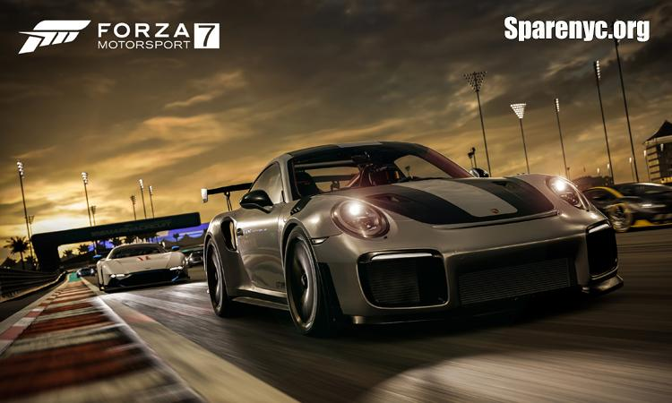
Một ứng cử sáng giá tiếp theo thuộc series game đua xe dành cho PC hay nhất đó là Forza Motorsport 7. Đây cũng được cho là trò chơi mô phỏng đua xe dành của máy tính. Với những cải tiến mới bởi những kỹ sư sản xuất game đã đem lại rất nhiều tính năng mới và hấp dẫn cho người chơi.
Bạn có thể lựa chọn nhiều loại bản đồ đua khác nhau từ thành thị cho đến sa mạc. Cùng với đó là hơn 700 loại xe và màu sắc khác nhau sẽ mang lại sự phấn khích đối với bạn. Rất nhiều lựa chọn đa dạng và phong phú đối với phiên bản này. Forza Motorsport 7 được bình chọn là trò chơi có số lượng xe đẹp ấn tượng nhất của năm.
Một điều đặc biệt nữa đó là hiệu ứng thời tiết linh hoạt biến chuyển linh hoạt, đường đua thông thoáng và đẹp giúp cho người chơi trải nghiệm được hết tính năng tốc độ và hiệu ứng khác khi tham gia chơi game. Nếu bạn là một tay đua thật sự thì nên chọn game này để trải nghiệm.

4. Blur

Blur không chỉ là một loại game đua xe bình thường so với các tựa game cùng loại khác. Đây là loại game đua xe kết hợp với bắn súng được ra mắt vào năm 2010. Nhờ đặc điểm nổi bật này thì nó xứng đáng được đánh giá là game đua xe dành cho PC hay nhất.
Nói cách khác loại game đua xe này có thể gọi là loại hành động phiêu lưu kịch tính với các yếu tố mạo hiểm thót tim. Nhờ kết hợp việc đấu súng mà nó đã làm cho người chơi một cảm giác thích thú và thỏa mãn được về mặt tâm lý xả stress.
Khi tham gia trò chơi này, buộc bạn phải có khả năng xử lý khéo léo để tránh được các cơn mưa đạn từ đối thủ. Chiến thắng và hạ gục đối thủ càng nhiều càng tốt, nhờ đó mà bạn có tiền để nâng cấp hệ thống phòng thủ cho xe.

5. F1 2018
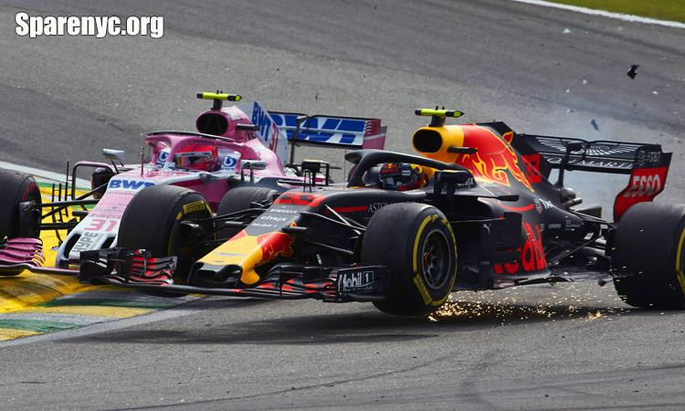
F1 2018 là thể loại game được mô phỏng dựa trên những cuộc đua xe trong trường đua F1. Tuy không có nhiều loại xe đẹp và đa dạng về kiểu dáng nhưng nó vẫn được đánh giá là loại game đua xe dành cho PC hay nhất từ năm 2018.
Bạn sẽ như những tay lái thực thụ trên thế giới để hòa mình vào các Giải vô địch thế giới công thức 1 và chiến đấu với những đối thủ khác. Phiên bản được thiết kế giống với các giải vô địch ngoài đời thực gồm: 21 vòng đua, 10 đội, 20 tay đua cùng tham gia trong một trận.
Người chơi sẽ được trải nghiệm sự sang trọng và lung linh của những chiếc xe đua F1 gồm McLaren M23. Bên cạnh đó là một số cải tiến khác liên quan đến xe để nâng cấp trải nghiệm của người chơi trong mỗi chặng đua.
Chúng tôi mong rằng những tựa game đua xe dành cho PC hay nhất được liệt kê ở trên sẽ đem đến cho bạn những trải nghiệm tuyệt vời nhất trên các cung đường tốc độ đầy kịch tính. Để biết được thêm nhiều các thể loại game khác bạn hãy truy cập vào website Sparenyc và tìm đọc cũng như chọn cho mình một game phù hợp nhất nhé.
Nguồn: Sparenyc.org

